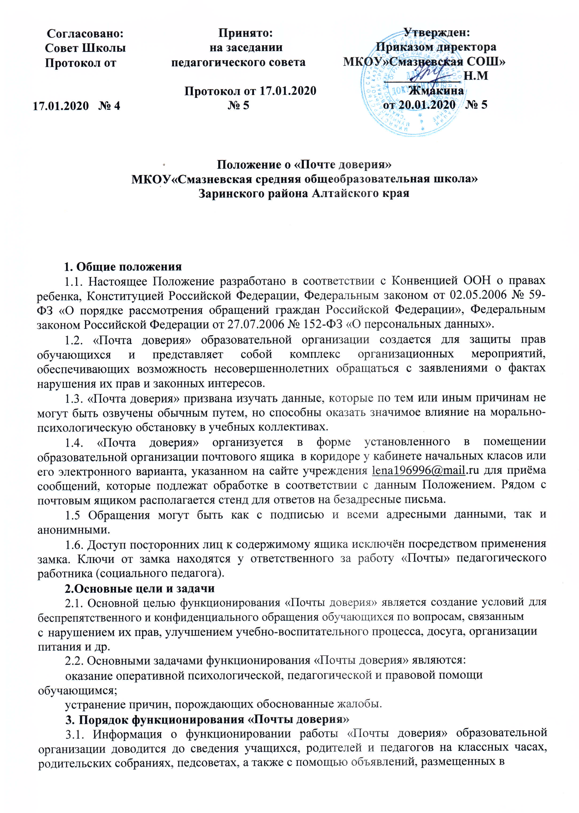
отведенных для этого местах и на сайте организации. Правила работы размещены на почтовом ящике (а также на сайте организации для электронного почтового ящика).

3.2. Выемка обращений осуществляется социальным педагогом каждый день в 13.00

3.3. После выемки обращений социальный педагог в тот же день: проводит регистрацию обращений в журнале; определяет сроки исполнения обращений.

- случае, если содержание обращения не входит в его компетенцию,он передает данное обращение заместителю директора.

3.4. Ответ на адресное обращение предоставляется в течение 5 рабочих дней (за исключением экстренных ситуаций) при личной встрече или по указанному каналу обратной связи (WhatsApp, электронная почта и др.), а на анонимное обращение - помещается на стенд рядом с почтовым ящиком.

3.5. При размещении на стенде ответов на анонимные сообщения на листе ответа указывается дата и время соответствующего письма, чтобы автор мог его идентифицировать. Стенд обновляется по мере появления новых обращений и ответов на них.

4. Регистрация, учет и хранение обращений

4.1. С целью ведения учёта и контроля качества реагирования и рассмотрения обращений воспитанников ведётся «Журнал учёта информации» (далее - журнал).

4.2. Листы Журнала должны быть пронумерованы, прошнурованы и иметь следующие реквизиты:

а) порядковый номер обращения;
б) дата выемки (приема) обращения из «Ящика доверия»;

в) фамилия, имя, отчество заявителя, адрес (в случае поступления анонимного обращения ставится отметка «аноним»);

г) группа, номер его контактного телефона (при наличии); д) краткое содержание обращения; е) отметка о принятых мерах.

4.3. Хранение и заполнение журнала осуществляет социальный педагог по мере поступления обращений в «Почту доверия». Сроки хранения журнала определяются организацией в соответствии с номенклатурой дел.

4.4. Результаты работы «Почты доверия» обобщаются, анализируются. По итогам учебной четверти аналитическая справка о поступивших обращениях предоставляется директору образовательной организации.

4.5. Поступившие обращения, а также снятые со стенда ответы хранятся у социального педагога в течение 1 года с даты регистрации обращения в Журнале. По истечении срока хранения, поступившие обращения подлежат уничтожению.

5. Ответственность

5.1. Должностные лица, работающие с информацией, полученной посредством «Почты доверия», несут персональную ответственность за соблюдение конфиденциальности полученных сведений.

Приложение к Положению
о «Почте доверия»

Правила работы «Почты доверия»

Ящик, который вы видите перед собой – это «Почта доверия». Здесь вы можете оставить свое обращение (письмо, записку) с вопросами, просьбами, изложением проблемы, описанием тревожащей вас ситуации, предложениями, пожеланиями и т.п. Если хочется что-то сказать, но вы стесняетесь или боитесь – напишите!

Указывать имя и фамилию не обязательно, то есть ваше послание может быть анонимным. Только обязательно поставьте ДАТУ и ВРЕМЯ, чтобы потом найти ответ на свое обращение.

При работе с обращениями соблюдается принцип конфиденциальности – ваше сообщение будет известно только ответственному за работу «Почты» педагогу и тому, кто может решить вашу проблему.

  - случае обращения с указанными контактными данными - ответ предоставляется лично или через электронную почту. В случае анонимного обращения - помещается на стенд рядом
- почтовым ящиком.
Запомнив указанную вами ДАТУ и ВРЕМЯ, вы сможете прочесть ответ на свое письмо,

- никто даже не узнает, что вы воспользовались «Почтой доверия», если только вы сами не захотите об этом рассказать.

Выемка сообщений происходит каждый день в 16.00. Ответ размещается на стенде или по указанным в обращении каналам связи в течение 5 учебных дней.

Помните: проблема решится быстрее, если вы о ней скажете!

Правила работы электронной «Почты доверия»

Уважаемые ребята, родители и педагоги!

В нашей образовательной организации работает электронная почта доверия.

Если у вас есть личная проблема, которую вы не в состоянии решить сами, или если вы почувствовали себя некомфортно в стенах нашей организации, то вы можете написать сообщение и отправить его по электронному адресу lena196996@mail.ru

Будьте уверены, что ваше сообщение обязательно будет рассмотрено.

При работе с обращениями соблюдается принцип конфиденциальности – ваше сообщение будет известно только ответственному за работу «Почты» педагогу и тому, кто может решить вашу проблему.

Указывать имя и фамилию не обязательно, то есть ваше послание может быть анонимным.

Ответ будет отправлен на обратный адрес вашей электронной почты в течение 5 учебных дней.

Полученные сообщения открываются и изучаются ежедневно в 21.00.

«Голухинская средняя общеобразовательная школа»
Заринского района Алтайского края

Журнал учёта информации
из «Ящика доверия»

№ | дата выемки | фамилия, | номер | краткое | отметка о | резуль
 | (приема) | имя, отчество | контактного | содержание | принятых | тативность
 | обращения | заявителя, | телефона (при | обращения | мерах
 |  | аноним, | наличии)
 |  | группа,

